Nombre del Proyecto:
Plataforma digital integral para administrar la alimentación y operación de bares escolares, supervisar la nutrición estudiantil y generar sistemas de recompensas innovadores mediante tecnología Web3.
Nombre del Equipo:
NutriScan
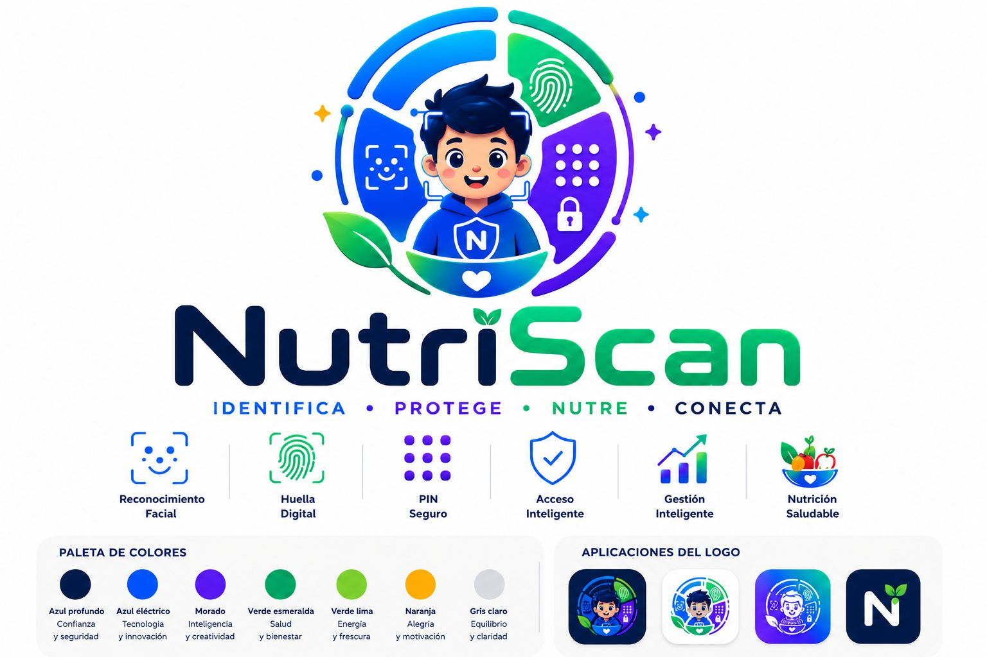
Integrantes:
– Líder: David Núnez
– Secretario: Carlos Cruz
– Diseñador: Amelia Bueno
– Investigador: Valentina Hernández

Institución:
Unidad Educativa Eight Academy
Nivel:
5 EGB A
Año Lectivo:
2025–2026
Mentor:
KELLY MONSERRATE

REGISTRO DE ASISTENCIA DIARIA ESTUDIANTES
Equipo Nº |  | Integrantes del equipo |  |  |  |  | Observaciones
Semana | Día | David Núnez | Carlos Cruz | Amelia Bueno | Valentina Hernández
1 | lunes 19 de mayo | A | A | A | A
 | martes 20 de mayo | A | A | A | A
 | miércoles 21 de mayo | A | A | A | A
 | jueves 22 de mayo | A | A | A | A
 | viernes 23 de mayo | A | A | A | A
2 | lunes 26 de mayo
 | martes 27 de mayo | A | A | A | A
 | miércoles 28 de mayo | A | A | A | A
 | jueves 29 de mayo | A | A | A | A
 | viernes 30 de mayo | A | A | A | A
3 | lunes 01 de junio | A | A | A | A
 | martes 02 de junio | A | A | A | A
 | miércoles 03 de junio | A | A | A | A
 | jueves 04 de junio | A | A | A | A
 | viernes 05 de junio | A | A | A | A

DOCUMENTOS BASE
REGISTRO DIARIO
FICHA DE AVANCE: Ficha_Avance_Hackathon_Eight_Academy_2026.xlsx
En la ficha se debe colocar el seguimiento del equipo diariamente.
- FOTOGRAFÍA DEL EQUIPO Y MENTOR (EVIDENCIA).
- LINK DEL DRIVE DEL TRABAJO DIARIO REALIZADO.

DRIVE: EQUIPOS PRIMARIA
Dentro de este DRIVE deberán registrar de manera organizada todos los avances y procesos de construcción del proyecto.
Aquí podrán incluir:
- Fotografías del desarrollo del proyecto y evidencias de trabajo.
- Tareas y responsabilidades asignadas a cada integrante del equipo.
- Mapeo de ideas, lluvia de ideas y organización de propuestas.
- Bocetos, esquemas y planificación del prototipo.
- Links de diseños, páginas web, prototipos o recursos digitales elaborados.
- Investigaciones, entrevistas, encuestas y resultados obtenidos.
- Observaciones, mejoras y acuerdos realizados durante el proceso.
Este documento funcionará como una bitácora o cuaderno digital de trabajo colaborativo, donde se evidenciará todo el proceso creativo, investigativo y tecnológico desarrollado por el equipo durante la Hackathon.

Roadmap y Checklist - SEMANA 1
Guía de entregables para los equipos
Resumen
Durante la Semana 1, cada equipo debe completar 6 entregables que sientan las bases del proyecto. Este documento explica qué es cada uno, qué pasos seguir para completarlo y un tip práctico.
Recomendación: asignar un responsable por entregable, pero revisar en equipo antes de subir cada uno al repositorio.

Vista general de los 6 entregables
# | Entregable | Descripción | Tipo | Evidencia
1 | README.md | Descripción del proyecto, equipo, ODS, problema y solución. | Documento | https://github.com/alparrenob-ship-it/Wolves.git
2 | Whitepaper v0.1 | Documento técnico inicial con problema, solución y mercado. | Documento | https://docs.google.com/document/d/19_kYCi0lRrGIVNO-vPMRTE70AC_IpYIk/edit?usp=drive_link&ouid=101129744288901205129&rtpof=true&sd=true
3 | Investigación de mercado | Análisis de competencia, usuarios potenciales y oportunidad. | Documento | INVESTIGACIÓN DE MERCADO_G5
4 | Justificación ODS | Vínculo del proyecto con al menos una ODS (4, 9 o 13). | Documento | Justificación ODS_G5
5 | Wireframes / Arquitectura | Diseño visual o técnico de la solución. | Diseño | https://www.figma.com/board/M0nnNMbJfIROcPw8lZLa1V/Te-damos-la-bienvenida-a-FigJam?node-id=0-1&t=UShNGZUfX5fBiTua-1
6 | Canvas del proyecto | Modelo de negocio o canvas hackathon. | Documento | dae157b2-2c53-4684-86c5-3890af1201cb.png

LUNES 18 DE MAYO DE 2026
ORGANIZACIÓN DE EQUIPOS
ACTIVIDADES A REALIZAR
COMPLETAR EL REGISTRO DE LOS EQUIPOS
REGISTRO DE EQUIPOS: REGISTRO DE EQUIPOS PRIMARIA
- TOMAR ASISTENCIA
- FOTOGRAFÍA DEL EQUIPO Y MENTOR (EVIDENCIA)
- DEFINIR EQUIPOS
- DEFINIR EL NOMBRE DEL EQUIPO
- DEFINIR ROLES DE CADA INTEGRANTE
- EDAD
- CORREO INSTITUCIONAL
- NOMBRE Y NÚMERO DEL REPRESENTANTE
Dentro de este DRIVE deberán registrar de manera organizada todos los avances y procesos de construcción del proyecto.
Aquí podrán incluir:
- Fotografías del desarrollo del proyecto y evidencias de trabajo.
- Tareas y responsabilidades asignadas a cada integrante del equipo.
- Mapeo de ideas, lluvia de ideas y organización de propuestas.
- Bocetos, esquemas y planificación del prototipo.
- Links de diseños, páginas web, prototipos o recursos digitales elaborados.
- Investigaciones, entrevistas, encuestas y resultados obtenidos.
- Observaciones, mejoras y acuerdos realizados durante el proceso.
Este documento funcionará como una bitácora o cuaderno digital de trabajo colaborativo, donde se evidenciará todo el proceso creativo, investigativo y tecnológico desarrollado por el equipo durante la Hackathon.

MARTES 19 DE MAYO DE 2026
DEFINICIÓN DEL PROBLEMA + ODS
Estudiantes
Documento de propuesta inicial - estructura
- Problema: ¿Quién lo sufre? ¿Con qué frecuencia? ¿Cuánto cuesta?
- Definir el eje y ODS: ¿Cuál? ¿Por qué? (1 párrafo con evidencia)
- Solución propuesta: 3 líneas máximo — ¿qué hace? ¿para quién?
- Tecnología: IA / Blockchain / ambas — ¿cómo específicamente?
- Diferenciador: ¿Por qué esta solución y no otra que ya existe?
investigación de mercado rápida. Prompt: "Dame estadísticas recientes sobre [problema] en Ecuador/Latinoamérica con fuentes verificadas."
Mentor
- Drive: Subir las carpetas con los formatos establecidos.
- Ficha avance hackathon: Completar la información en la hoja que corresponda.
Ficha_Avance_Hackathon_Eight_Academy_2026.xlsx
- Guía del mentor: Revisar el documento, contiene información detallada de la función de cada mentor y los entregables.
https://rufoiot.github.io/hackathon-2026/guia-mentor.html
- Formato Whitepaper V0.1:
ESTRUCTURA WHITEPAPER
- Cada mentor debe Investigar y crear un repositorio en Github.
Deben:
- crear el repositorio, poner README, agregar integrantes y crear carpetas.

ENTREGABLE
- Problema
¿Quién lo sufre?
El problema afecta principalmente a estudiantes de primaria y secundaria que carecen de un control y registro de sus balances nutricionales diarios durante la jornada escolar, exponiéndose a patologías como sobrepeso, anemia y desnutrición crónica. También impacta de forma directa a las familias (padres de familia), quienes carecen de visibilidad real sobre lo que consumen sus hijos en la escuela, y a las empresas prestadoras de servicios de catering, cuyas herramientas actuales de punto de venta sufren de "ceguera nutricional".
¿Con qué frecuencia?
Esta necesidad insatisfecha de control preventivo y la desconexión de información entre el consumo del estudiante y el hogar se presentan de manera crítica e ininterrumpida 5 veces por semana, cada mañana al sonar la campana del recreo, en cada transacción realizada dentro del bar escolar.
¿Cuánto cuesta?
Cuesta la oportunidad de realizar una prevención de salud a tiempo. Al no existir un puente de datos, las familias detectan cuadros de sobrepeso, anemia o desnutrición oculta de forma tardía, derivando en altos costos médicos correctivos y limitando la capacidad de las empresas de catering de ofrecer un servicio premium diferenciado que les asegure ganar licitaciones institucionales.

2. Definir el eje y ODS
- Eje del proyecto: ODS + IA + Blockchain El eje del proyecto NutriScan AI integra el ODS 3: Salud y Bienestar, la Inteligencia Artificial y la tecnología Blockchain para erradicar la malnutrición en las escuelas. Se relaciona con el ODS 3 porque busca prevenir de manera temprana trastornos alimenticios y asegurar un desarrollo biológico óptimo. La IA se aplica mediante la traducción automática de las transacciones financieras en indicadores de macro/micronutrientes, la creación de Digital Twins (Gemelos Digitales) para alertar visualmente a los padres, y un motor de precisión adaptado a la biometría de la región. La Blockchain se utiliza mediante NutriCoins para registrar de forma inmutable las restricciones de alérgenos por Smart Contracts y trazar las recompensas obtenidas por consumo saludable. Así, NutriScan combina gobernanza médica, análisis inteligente y transparencia digital para transformar los bares escolares en entornos sanos y medibles.
- ODS relacionado:

ODS 2: Hambre Cero (Nutrición Adecuada)
- ¿Cómo cumple NutriScan?: Combate activamente la desnutrición oculta y los malos hábitos alimenticios. Al trabajar junto a la nutricionista del plantel, el sistema detecta a tiempo la falta de nutrientes esenciales (como el hierro) o el exceso de azúcares, ayudando a prevenir problemas de salud como la anemia o el sobrepeso antes de que afecten el rendimiento del alumno.

ODS 3: Salud y Bienestar (Seguridad Escolar)
- ¿Cómo cumple NutriScan?: Protege la integridad física de los estudiantes que sufren de alergias alimentarias graves. Gracias al sistema de seguridad digital conectado con la caja del bar (Paymon), el software identifica el perfil del alumno y bloquea automáticamente la venta de cualquier producto prohibido, evitando emergencias médicas durante el recreo.

ODS 9: Industria, Innovación e Infraestructura (Tecnología e Infraestructura Escolar)
- ¿Cómo cumple NutriScan?: Introduce la innovación tecnológica dentro de la infraestructura diaria de Eight Academy. En lugar de usar procesos manuales o aislados, la plataforma conecta el sistema de cobros del bar, el Tótem Express y el panel de la nutricionista en una sola red digital inteligente. Esto demuestra cómo la tecnología de vanguardia (como la IA y Blockchain) puede aplicarse para modernizar los servicios escolares y hacerlos más seguros y eficientes.

3. Solución propuesta
NutriScan es una plataforma SaaS de salud escolar que se integra como aliado estratégico en los sistemas de pago de los bares para transformar transacciones financieras en balances nutricionales automatizados. La plataforma está dirigida a las familias y comunidades educativas, utilizando Gemelos Digitales (Digital Twins) en 3D para visibilizar la salud del estudiante y gamificando la nutrición mediante incentivos EightCoins respaldados por Blockchain.

4. Tecnología: IA / Blockchain / ambas

El ecosistema de NutriScan se sostiene sobre cuatro pilares tecnológicos integrados que permiten recolectar datos, proteger a los estudiantes y automatizar la prevención alimentaria en Eight Academy:

A. Inteligencia Artificial (Algoritmo Predictivo y Digital Twin)
- ¿Qué hace?: Es el "cerebro" de la aplicación. Utiliza un algoritmo diseñado para las medidas y el desarrollo de los niños en Latinoamérica. Traduce automáticamente cada alimento comprado en datos médicos (como hierro, calorías y azúcares) y los muestra de forma divertida en un Avatar 3D (Gemelo Digital). Su función principal es predecir riesgos de salud (como la anemia) antes de que el estudiante se enferme, alertando a la nutricionista.

B. Conexión por APIs y Webhooks (Integración con Paymon)
- ¿Qué hace?: Es el "puente digital" que conecta a NutriScan con la caja de cobros del bar. Gracias a esta tecnología, en el mismo milisegundo en que el cajero registra una venta en Paymon, la información viaja de forma invisible hacia nuestra aplicación. Esto permite actualizar el Avatar 3D de los padres y activar los puntos de premio al instante, sin que el cajero tenga que hacer ningún trabajo extra ni se retrasen las filas del recreo.

C. Tecnología Blockchain (Contratos Inteligentes)
- ¿Qué hace?: Funciona como un candado digital inalterable. La base de datos con las alergias médicas severas de los estudiantes (configurada por los padres y la nutricionista) se guarda en la Blockchain. Al ser una tecnología que no se puede borrar, hackear ni modificar por error, garantiza una seguridad del 100% cuando el sistema necesita bloquear un alimento peligroso en la caja del bar.

D. Interfaz Táctil Interactiva (Tótem Express)
- ¿Qué hace?: Es la pantalla física que los estudiantes encuentran al ingresar al comedor. Está programada con un sistema de lectura rápida que permite a los niños de catering registrar su almuerzo en un segundo, ya sea escaneando su código QR o digitando su número de estudiante. Esta tecnología de hardware conectado es la que activa las alertas automáticas hacia los monitores del bar y los profesores del patio si un alumno olvida comer.

5. Diferenciador
NutriScan no es solamente una aplicación de finanzas escolares o un monedero digital. Su principal diferenciador es que integra:
- Traducción automatizada de compras a nutrientes por API (sin registros manuales).
- Digital Twins (Avatares 3D interactivos del estado de salud del menor).
- IA predictiva indexada a la genética y biometría de Latinoamérica.
- Bloqueo inmutable de alérgenos mediante Smart Contracts.
- Tokenomics Web3 de impacto social global (NutriCoins). A diferencia de los sistemas de pago tradicionales que solo procesan dinero, NutriScan AI actúa como una capa de inteligencia médica complementaria, diseñada específicamente para empoderar a los hogares y elevar el valor de los servicios de catering escolar.

6. Investigación de mercado rápida
- Estadísticas recientes sobre salud nutricional estudiantil en Ecuador y Latinoamérica
- Ecuador
  - Según la ENSANUT y UNICEF Ecuador, el 35.4% de los niños y adolescentes presentan sobrepeso y obesidad, una epidemia acelerada por la falta de supervisión nutricional analítica en las escuelas.
  - El Ministerio de Salud Pública revela que 1 de cada 5 adolescentes padece de anemia por deficiencia de hierro, afectando directamente su desarrollo cognitivo.
  - Estudios regionales del BID demuestran que el 94% de los padres de familia admiten no saber con exactitud qué consumen sus hijos en la escuela y estarían dispuestos a adoptar tecnologías de monitoreo y menús correctivos automatizados.
- Latinoamérica
  - La OMS reporta que América Latina registra una de las tasas de obesidad infantil de más rápido crecimiento en el mundo, coexistiendo con altos índices de desnutrición oculta (déficit de micronutrientes).
  - UNESCO destaca que la seguridad alimentaria y la nutrición en las escuelas son pilares fundamentales indispensables para garantizar el rendimiento educativo y el desarrollo integral pospandemia.

MIÉRCOLES 20 DE MAYO DE 2026
- ENTREGAR “Canvas del proyecto — 9 bloques clave”
- Problema central — 1 oración
- Segmento objetivo — ¿quién y cuántos?
- Propuesta de valor — ¿qué cambia en su vida?
- Solución técnica — IA / Blockchain / stack
- Canales — ¿cómo llega al usuario?
- Fuentes de ingreso — modelo de negocio
- Métricas clave — ¿cómo mides el éxito?
- Ventaja diferencial — ¿por qué ustedes?
- ODS impactado — evidencia cuantificable
HERRAMIENTAS
- MIRO: https://miro.com/app/dashboard/
- FIGMA: https://www.figma.com/board/new?t=M8IOrGLbbWfm8s8X-0
- O alguna herramienta de su preferencia
ENTREGABLE
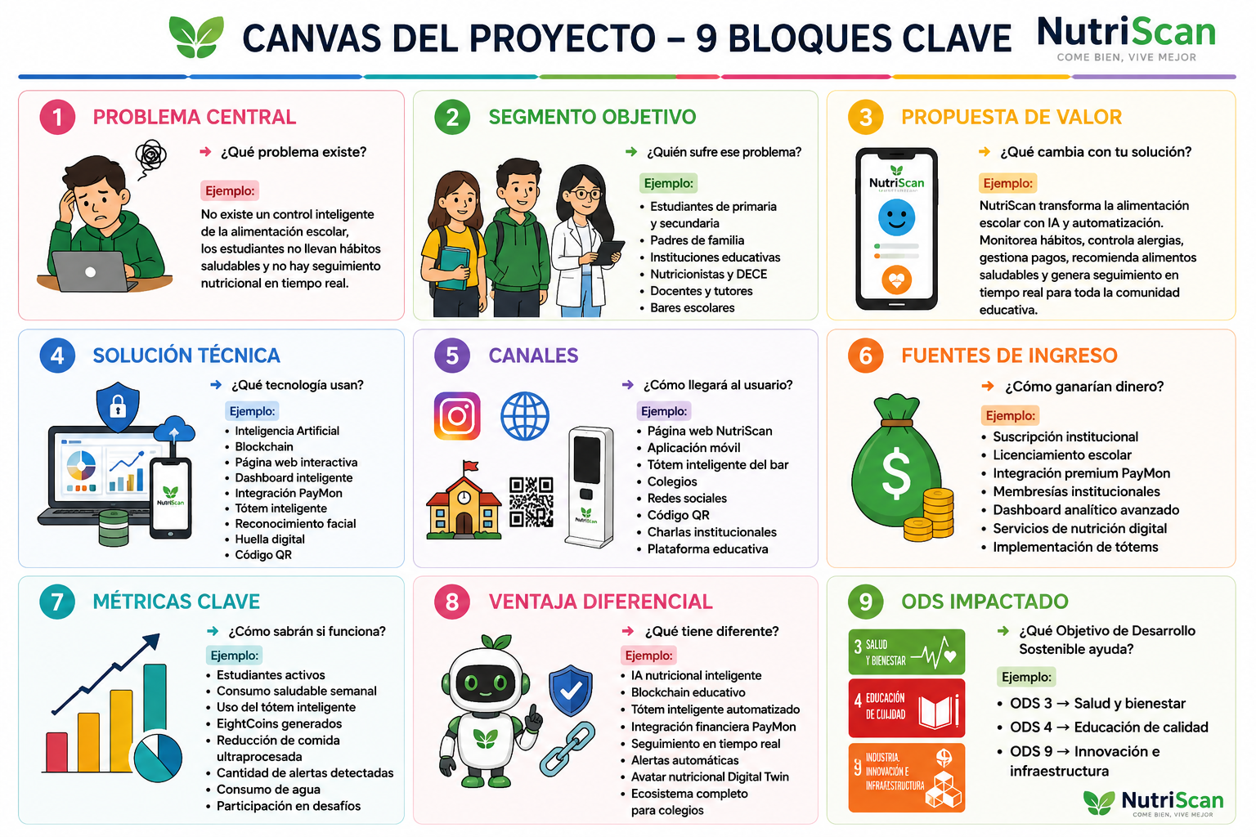

- ENTREGAR CRONOGRAMA DEL EQUIPO
HERRAMIENTAS
- Google Sheets: En el DRIVE de cada mentor crear un sheets con el cronograma del equipo.
ENTREGABLE

JUEVES 21 DE MAYO DE 2026
HERRAMIENTA
FIGMA: https://www.figma.com/board/new?t=M8IOrGLbbWfm8s8X-0
DISEÑO DE LA SOLUCIÓN
- Crear un wireframe.
Hacer un boceto simple de cómo se verá la app o página web (pantallas y botones principales).
- Diseñar el flujo
Explicar cómo funcionará el proyecto.
Ejemplo:
Usuario → IA → respuesta → recompensa.

Definir herramientas
Elegir qué usarán para construir el proyecto.
Ejemplo:
Figma, React, Gemini, Firebase, GitHub.

Elegir el MVP
Definir SOLO la función más importante que sí puedan construir en pocos días.

Subir avances a GitHub ¿CÓMO CREAR CUENTA EN GITHUB?.mp4
Guardar wireframes, diagramas e ideas en el repositorio del equipo.

